中华商务网锑VIP周刊
3.23-3.27

外盘缓慢上涨 国内趋稳 2
锑矿市场近期价格走势图 2
近期锑锭MB市场价格 2
锑锭一周价格走势图 3
氧化锑国内市场一周价格走势图 4
氧化锑FOB一周价格走势图 4

联系我们：
北京创意坊科技有限公司
地址：北京市朝阳区高碑店盛世龙源12号楼
邮编：100022
电话：+86-10-58303328

外盘缓慢上涨 国内趋稳
本周锑矿价格依旧保持平稳，主流价在37000－38000元附近

锑矿市场近期价格走势图
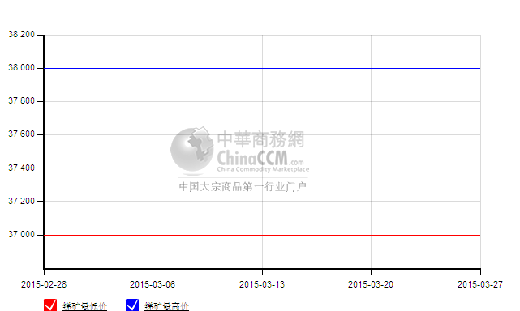
本周MB涨势有所放缓，周三小幅上涨，价格由8250－8550美元上涨到8350－8650美元/吨，上涨100美元。据出口商表示，现在外盘成交价多在8500美元左右。美国市场锑价在375－400美分/磅。但欧洲鹿特丹市场锑价背道行之，由8450美元下调到8250美元。但厂商目前多参考MB锑锭报价，几无参考欧洲鹿特丹市场价。因此前多数成交在8250美元以上，之后随着价格的上涨，消费商备货犹豫，采取按需要采购的形式。

近期锑锭MB市场价格
日期 | 产品名称 | 规格 | 最低价 | 最低价涨跌 | 最高价 | 最高价涨跌 | 价格说明 | 价格类型 | 价格单位 | 市场
2015-03-27 | 锑锭 | 99.65% | 8250 | 0 | 8550 | 0 | 含税 | 英国小金属贸易协会 | 美元/吨 | MB英国《金属导报》
2015-03-27 | 锑锭 | 99.65% | 8350 | 0 | 8650 | 0 | 含税 | MB自由市场 | 美元/吨 | MB英国《金属导报》
2015-03-27 | 锑锭 | 99.65% | 50000 | 0 | 51000 | 0 | 含税 | 中国自由市场 | 元/吨 | MB英国《金属导报》
2015-03-25 | 锑锭 | 99.65% | 8250 | 100 | 8550 | 100 | 含税 | 英国小金属贸易协会 | 美元/吨 | MB英国《金属导报》
2015-03-25 | 锑锭 | 99.65% | 8350 | 100 | 8650 | 100 | 含税 | MB自由市场 | 美元/吨 | MB英国《金属导报》
2015-03-25 | 锑锭 | 99.65% | 50000 | 2000 | 51000 | 1000 | 含税 | 中国自由市场 | 元/吨 | MB英国《金属导报》

国内锑价暂时保持平稳，本周2号锑价在49500－50000元/吨，1号锑在50000－50500元/吨，有报价在51000元/吨。有厂商表示，广西某厂商从湖南采购800吨锑锭，成交价在51000元/吨。不含税价在44000－45000元/吨，高铋锑锭不含税价在43000－44000元/吨。冷水江政府已发文确定4月1日起停产整合集团，本周市场持稳因前面锑价涨速略快，幅度也不小，消费商需要一个消化的过程，还有对于未来供应情况，消费商也以观望中。泛亚市场锑库存5周未有变化，挂牌价在62.8元/公斤。

锑锭一周价格走势图
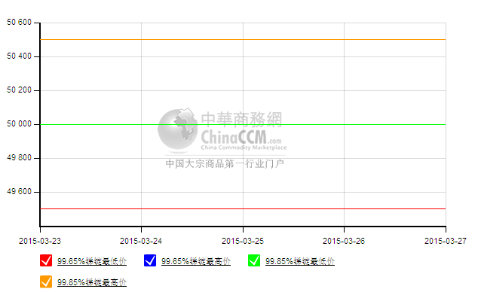
氧化锑价格也相对平稳，大厂报价在46000元，私人厂商在44500－45500元/吨。出口价格在7200－7350美元。

氧化锑国内市场一周价格走势图
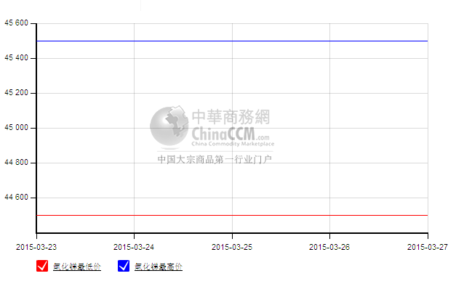

氧化锑FOB一周价格走势图
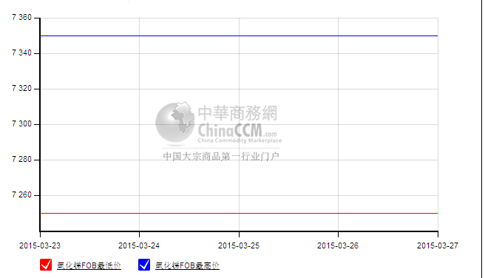
国内企业调整供应情况，一方面停产整合，另一方面矿的进口量也在减少，前2月锑矿进口同比减少27%。但从需求和价格上来看，市场情况还是不如去年，虽然2014年年后涨势不大，但价格相对要比现在高的多，而今年在厂商惜售及控产的情况下价格有所拉升，但从氧化锑的消费来看，出口情况依然不理想，同比减少9%。

